Специалисты Красноярского Россельхозцентра проверяют качество семенного картофеля

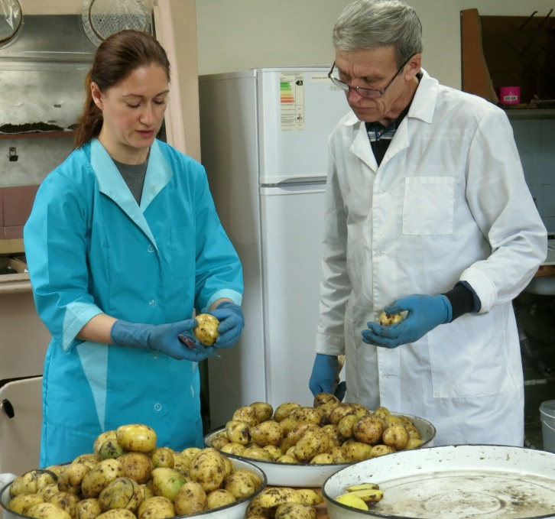
В 2023 году в Красноярском крае производственные посадки картофеля планируются на площади 4,34 тыс. га. Основные площади культуры будут располагаться в Березовском (32% от планируемой площади), Сухобузимском (27%) и Шушенском (12%) районах.
Для посадки картофеля сельхозпроизводители заготовили 10,44 тыс. тонн семян. Специалистами районных и межрайонных отделов филиала ФГБУ «Россельхозцентр» по Красноярскому краю по мере формирования партий осуществляется проверка качества семенного картофеля. В настоящее время проверено 2,24 тыс. тонн семенного материала, что составило 21% от засыпанных семян, предназначенных для посадки в 2023 году. По результатам проверки 0,89 тыс. тонн (39,7% от проверенного объёма) семенного посадочного материала в крае соответствуют требованиям стандарта. Для сортосмены и сортообновления в крае специалистами Россельхозцентра зарегистрированы заявки на сертификацию семенного картофеля 22 сортов на объём 7,9 тыс. тонн.
В последние годы в Красноярском крае отмечается увеличение объема сортовых семян картофеля. Так, если в 2018 году доля сортовых семян составляла лишь 23%, в текущем году – около 40%. В вегетационный период 2022 года специалистами филиала ФГБУ «Россельхозцентр» по Красноярскому краю установление сорта культуры было проведено на площади 1253,9 га, что на 29% больше, чем годом ранее.

